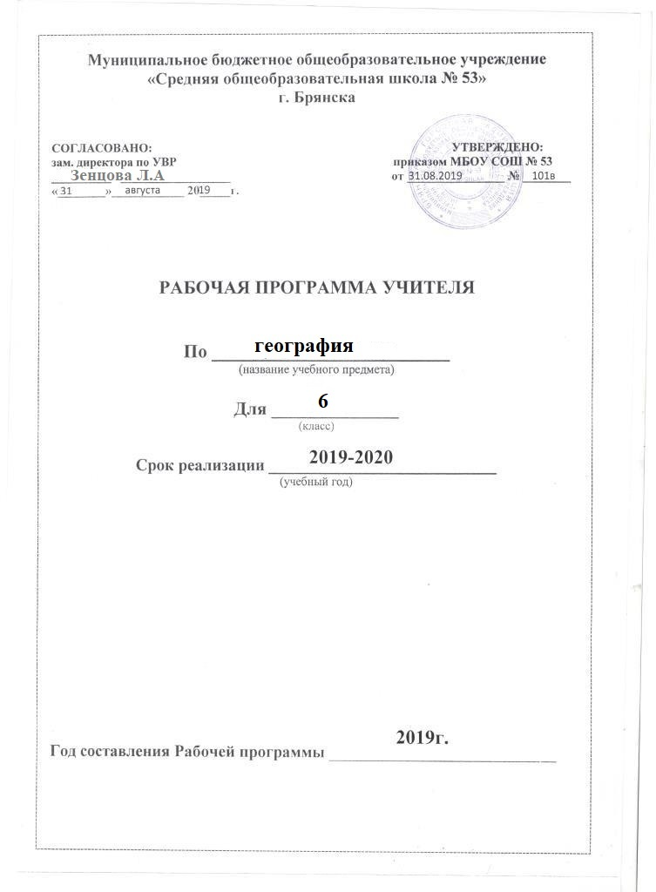

Пояснительная записка

Рабочая программа по географии для 6 класса МБОУСОШ №53 составлена на основе следующих нормативных документов: 1) ФЗ «Об образовании в РФ» № 273-ФЗ от 29.12.2012; 2) Федерального государственного образовательного стандарта основного общего образования, 3) Основной образовательной программы ООО МБОУ СОШ № 53 г. Брянска; 4) Учебного плана основного общего образования МБОУ СОШ № 53 г. Брянска на 2019-2020 учебный год, 5) Годового календарного учебного графика МБОУ СОШ № 53 г. Брянска на 2019-2020 учебный год; 6) государственных программ по географии: - Примерной программы основного общего образования по географии, - авторской программы по географии 5-9 классы, С.В. Курчина, М., изд-во «Дрофа», 2014 года издания.
Рабочая программа по географии для 6 класса рассчитана на 35 часов в году (1 ч в неделю) в соответствии с Учебным планом ООО МБОУ СОШ № 53 г. Брянска на 2019-2020 учебный год, годовым календарным учебным графиком МБОУ СОШ № 53 г. Брянска на 2019-2020 учебный год
в том числе для проведения:
2 контрольных работ,
10 практических работ.
Рабочая программа по географии имеет изменения. В теме «План местности» выделен отдельный урок (1час) на изучение масштаба. В теме «Атмосфера» два урока «Погода» и «Климат» объединены в один урок «Погода и климат», т.е. вместо 7 часов в теме 6 часов. В теме «Биосфера. Географическая оболочка» з часа, а в теме «Население» - 4 часа.

Учебно-методический комплект:
- Программы основного общего образования по географии 5-9 классы, С.В.Курчина, М., изд-во «Дрофа»,2014года;
- Учебник География. Начальный курс.6 класс. / Т.П. Герасимова, Н.П. Неклюкова. – М.: Дрофа, 2009.
- Учебник «География Родного края» 6 класс Л.М. Ахромеев, И.В. Шарапаев, В.Т. Демихов, Ю.Г. Данилов. –Брянск: Курсив, 2012.
- Атлас к учебнику «География. Землеведение. 6 кл.», М. изд-во ДИК, «Дрофа», 2016 г.
- Контурная карта к учебнику «География. Землеведение. 6 кл.», М. изд-во ДИК, «Дрофа», 2016 г.

Планируемые предметные результаты:
Ученик научится:
- выбирать источники географической информации (картографические, статистические, текстовые, видео- и фотоизображения, компьютерные базы данных), адекватные решаемым задачам;
- ориентироваться в источниках географической информации (картографические, статистические, текстовые, видео- и фотоизображения, компьютерные базы данных): находить и извлекать необходимую информацию; определять и сравнивать качественные и количественные показатели, характеризующие географические объекты, процессы и явления, их положение в пространстве по географическим картам разного содержания и другим источникам; выявлять недостающую, взаимодополняющую и/или противоречивую географическую информацию, представленную в одном или нескольких источниках;
- представлять в различных формах (в виде карты, таблицы, графика, географического описания) географическую информацию, необходимую для решения учебных и практико-ориентированных задач;
- проводить с помощью приборов измерения температуры, влажности воздуха, атмосферного давления, силы и направления ветра, абсолютной и относительной высоты, направления и скорости течения водных потоков;
- различать изученные географические объекты, процессы и явления, сравнивать географические объекты, процессы и явления на основе известных характерных свойств и проводить их простейшую классификацию;
- описывать по карте положение и взаиморасположение географических объектов;
- уметь ориентироваться при помощи компаса, определять стороны горизонта, использовать компас для определения азимута;
- описывать погоду своей местности;
- давать характеристику рельефа своей местности;
- уметь выделять в записках путешественников географические особенности территории

Ученик получит возможность научиться:
- создавать простейшие географические карты различного содержания;
- моделировать географические объекты и явления;
- работать с записками, отчетами, дневниками путешественников как источниками географической информации;
- подготавливать сообщения (презентации) о выдающихся путешественниках, о современных исследованиях Земли;
- ориентироваться на местности: в мегаполисе и в природе;
- использовать знания о географических явлениях в повседневной жизни для сохранения здоровья и соблюдения норм экологического поведения в быту и окружающей среде;
- составлять описание природного комплекса; выдвигать гипотезы о связях и закономерностях событий, процессов, объектов, происходящих в географической оболочке;
- оценивать положительные и негативные последствия глобальных изменений климата для отдельных регионов и стран;
- наносить на контурные карты основные формы рельефа;
- давать характеристику климата своей области (края, республики);
- показывать на карте артезианские бассейны и области распространения многолетней мерзлоты;
- выдвигать и обосновывать на основе статистических данных гипотезы об изменении численности населения России, его половозрастной структуры, развитии человеческого капитала;

РЕФЕРАТИВНОЕ ОПИСАНИЕ ТЕМ
Название темы | Что изучается
Земля – планета Солнечной системы. | Вращение Земли вокруг Солнца и смена времен года ; вращение Земли вокруг своей оси и смена дня и ночи; тропики и полярные круги.
Путешествия и их географические отражения. | Путешествия как способ познания окружающего мира; путевые впечатления и их отражения; план местности; изображение местности на плане; масштаб; условные знаки; ориентирование по плану и на местности; определение на местности направлений и расстояний; компас и азимут; составление плана местности.
Изображение Земли на глобусе и карте. | Представление о форме и размерах Земли; градусная сеть (параллели и меридианы); экватор и нулевой меридиан; географические координаты (географическая широта и географическая долгота); определение географических координат точки; географическая карта; различия в изображении меридианов на глобусах и картах; многообразие и классификация карт.
Как устроена наша планета? | Облик земного шара; соотношение площадей океана и суши; материки и Мировой океан; суша в океане; части Мирового океана; свойства вод Мирового океана; свойства океанических вод, их распределение по широтам земного шара; движение вод в Мировом океане ( волны, цунами, приливы и отливы); океанические течения, их влияние на природу приморских районов материков.
Внутреннее строение Земли. | Горные породы, слагающие земную кору; внутреннее строение Земли; движение литосферных плит; землетрясения и их причины; вулканы, горячие источники и гейзеры; сейсмические районы на земном шаре.
Рельеф Земли. | Изображение рельефа на планах и картах; абсолютная и относительная высота; основные формы рельефа Земли ( горы и равнины); образование гор и равнин; стихийные процессы в горах.
Атмосфера и климаты Земли. | Состав атмосферного воздуха; строение атмосферы; воздушные массы; температура воздуха и ее измерения; средняя те6мпература воздуха (суточная, месячная, годовая); построение графика изменения температур; атмосферное давление, ветер; водяной пар в атмосфере; облака и атмосферные осадки; погода и климат; циркуляция атмосферы; климаты Земли; климатические пояса и области Земли.
Вода – « кровеносная система» Земли. | Круговорот воды в природе; элементы реки ( исток, устье, притоки, верхнее, среднее и нижнее течение); речная система; речной бассейн; питание и режим рек; горные и равнинные реки; озера; подземные воды; болота; ледники.
Живая планета. | Понятие биосфера, границы биосферы; закономерности распространения живых организмов на Земле; почва как особое природное тело.
Географическая оболочка и ее закономерности. | Понятие о географической оболочке; свойства ГО; природные комплексы как части географической оболочки; географическая зональность и высотная поясность; природные зоны Земли.
Природа и человек. | Стихийные бедствия и поведение человека в экстремальных ситуациях; воздействие человека на природу Земли; взаимоотношение челове6ка и природы; охрана природы и охраняемые природные территории.

Содержание учебного предмета

№ п/п | Раздел, количество часов | Содержание раздела
1 | Раздел 1. Введение, 1ч | Открытие, изучение и преобразование Земли. Земля-планета Солнечной системы.
2 | Раздел 2. Виды изображений поверхности Земли, 9ч | Что такое план местности? Условные знаки. Зачем нужен масштаб. Численный и именованный масштабы. Линейный масштаб. Выбор масштаба. Стороны горизонта и способы ориентирования на местности. Азимут. Определение направлений по плану. Рельеф. Относительная и абсолютная высота. Горизонтали(изогипсы). Профиль местности. Виды съемок. Глазомерная. Маршрутная, полярная. Географическая карта. Виды географических карт. Градусная сеть на глобусе и карте. Географическая широта. Географическая долгота. Географические координаты. Изображение на физических картах высот и глубин.
3 | Раздел 3. Строение Земли. Земные оболочки, 22 ч | Земля и ее внутреннее строение. Движения земной коры. Вулканизм. Рельеф суши. Горы. Равнины суши. Рельеф дна Мирового океана. Вода на Земле. Части Мирового океана. Свойства вод океана. Движение воды в океане. Подземные воды. Реки. Озера. Ледники. Атмосфера: строение, значение, изучение. Температура воздуха. Атмосферное давление. Ветер. Водяной пар в атмосфере. Облака и атмосферные осадки. Погода. Климат. Причины, влияющие на климат. Разнообразие и распространение организмов на Земле. Распространение организмов в Мировом океане. Природный комплекс. Обобщение знаний по теме: «Строение Земли. Земные оболочки».
4 | Раздел 4. Население Земли, 3ч | Население Земли. Человек и природа.

Основные виды учебной деятельности учащихся

Регулятивные универсальные учебные действия | Коммуникативные универсальные учебные действия | Познавательные универсальные учебные действия
Умение организовать выполнение заданий учителя согласно установленным правилам работы в кабинете  Самостоятельно обнаруживать и формулировать учебную проблему, определять цель учебной деятельности, выбирать тему проекта.  Выдвигать версии решения проблемы, осознавать конечный результат, выбирать из предложенных, и искать самостоятельно средства достижения цели.  Составлять (индивидуально или в группе) план решения проблемы (выполнения проекта).  Работая по плану, сверять свои действия с целью и, при необходимости, исправлять ошибки самостоятельно.  В диалоге с учителем совершенствовать самостоятельно выработанные критерии оценки. | Умение слушать учителя и отвечать на вопросы.  Самостоятельно организовывать учебное взаимодействие в группе (определять общие цели, распределять роли, договариваться друг с другом и т.д.). | Умение работать с текстом, выделять в нем главное,  формируются умения проводить наблюдения в живой природе, фиксировать и оформлять их результаты.  Анализировать, сравнивать, классифицировать и обобщать факты и явления. Выявлять причины и следствия простых явлений.  Осуществлять сравнение, сериацию и классификацию, самостоятельно выбирая основания и критерии для указанных логических операций; строить классификацию на основе дихотомического деления (на основе отрицания).  Строить логическое рассуждение, включающее установление причинно-следственных связей.  Создавать схематические модели с выделением существенных характеристик объекта.  Составлять тезисы, различные виды планов (простых, сложных и т.п.). Преобразовывать информацию из одного вида в другой (таблицу в текст и пр.).  Вычитывать все уровни текстовой информации.
 |  | Уметь определять возможные источники необходимых сведений, производить поиск информации, анализировать и оценивать её достоверность.

Календарно - тематическое планирование

Годовое планирование
Аттестационный период  (кол-во часов) | Учебный материал  (с указанием тем и параграфов) | Кол-во практических, лабораторных работ и экскурсий | Количество контрольных работ
I четверть - 9ч | Введение 1ч.  Открытие, изучение и преобразование Земли. Земля - планета Солнечной системы. П.1,2.  Раздел 1. Виды изображений поверхности Земли.  Тема 1. План местности. (4ч.)  Понятие о плане местности. П.3.  Масштаб. П.4  Стороны горизонта. Ориентирование. П.5.  Изображение на плане неровностей земной поверхности. П.6  Составление простейших планов местности. П.7.  Тема 2. Географическая карта. 5 ч.  Форма и размеры Земли. Географическая карта. П. 8,9.  Градусная сеть на глобусе и картах. П.10.  Географическая широта. Географическая долгота. Географические координаты. П.11,12. | 4 практические работы
II четверть - 7ч | Изображение на физических картах высот и глубин. П.13.  Раздел 2. Строение Земли. Земные оболочки. (  Тема 3. Литосфера. 5ч.  Земля и его внутренне строение.П.14.  Движение земной коры. Вулканизм.П.15  Рельеф суши. Горы.П.16  Равнины суши. П.17  Рельеф дна Мирового океана. П.18 | 1 практическая работа | 1 контрольная работа (диагностическая)
III четверть – 10ч  Резерв 1 ч. | Раздел 2. Строение Земли. Земные оболочки.  Тема 4. Гидросфера. 6ч.  Вода на Земле. Части Мирового океана. Свойство вод океана. П.19,20.  Движение воды в океане. П.21.  Подземные воды. П.22.  Реки. П.23.  Озера. Ледники. П.24,25.  Тема 5. Атмосфера. 6ч.  Атмосфера: строение, значение, изучение. П.26.  Температура воздуха. П.27.  Атмосферное давление. Ветер. П.28  Водяной пар в атмосфере. Облака и атмосферные осадки. П.29  Погода. Климат. П.30 | 4 практические работы
IV четверть – 9ч  Резерв 1 ч. | Причины, влияющие на климат. П.31  Тема. Биосфера. 2ч.  Разнообразие и распространение организмов на Земле. Распространение организмов в Мировом океане. П.32  Природный комплекс. П.33  Тема. Население Земли. 3ч.  Население Земли. П.34  Человек и природа. | 1 Практическая работа | 1 контрольная работа (диагностическая)
Год – 35ч |  | 10 практические работы | 2 контрольные работы

Тематическое планирование
№ урока | дата |  | Тема урока | Тип урока | Формы промежуточной аттестации
1 четверть Введение. 1ч
1 | 3.09 |  | Открытие, изучение и преобразование Земли. Земля - планета Солнечной системы. | УИПЗЗ |  | фронтальная
Раздел 1. Виды изображений поверхности Земли.
Тема 1. План местности. (5ч.)
2 | 10.09 |  | Понятие о плане местности. | УЗЗВУ |  | индивидуальная
3 | 17.09 |  | Масштаб. п/р №1 «Изображение здания школы в масштабе» | УЗЗВУ
4 | 24.09 |  | Стороны горизонта. Ориентирование. П/р №2 «Определение направлений и азимутов на плане местности». | УИПЗЗ
5 | 1.10 |  | Изображение на плане неровностей земной поверхности. | УЗЗВУ
6. | 8.10 |  | Составление простейших планов местности. п/р №3 «Составление плана местности методом маршрутной съемки». | УЗЗВУ
Тема 2. Географическая карта. (5ч)
7. | 15.10 |  | Форма и размеры Земли. Географическая карта. | УКИЗ
8. | 22.10 |  | Градусная сеть на глобусе и картах. | УОСЗ
9. | 29.10 |  | Географическая широта. Географическая долгота. Географические координаты. п/р №4 «Определение географических координат объектов и объектов по их географическим координатам». | УПОКЗ
10. | 12.11 |  | Изображение на физических картах высот и глубин. | УЗЗВУ
11. | 19.11 |  | Диагностическая работа по теме «Виды изображений поверхности Земли». | УПОКЗ |  | ДР
Раздел 3. Строение Земли. Земные оболочки.
Тема 3. Литосфера. (5ч)
12. | 26.11 |  | Земля и ее внутренне строение. | УКИЗ
13. | 3.12 |  | Движение земной коры. Вулканизм. | УКИЗ
14. | 10.12 |  | Рельеф суши. Горы. | УОСЗ
15. | 17.12 |  | Равнины суши. п/р №5 «Составление описания форм рельефа». | УПОКЗ
16. | 24.12 |  | Рельеф дна Мирового океана. | УПОКЗ
2 полугодие Тема 4. Гидросфера. (6ч)
17(1) | 14.01 |  | Вода на Земле. Части Мирового океана. Свойство вод океана. | УОСЗ
18(2) | 21.01 |  | Движение воды в океане. | УКИЗ
19(3) | 28.01 |  | Подземные воды. | УКИЗ
20(4) | 4.02 |  | Реки. | УИПЗЗ
21(5) | 11.02 |  | Озера. Ледники. | УЗЗВУ
22(6) | 18.02 |  | п/р №6 «Составление описания внутренних вод». | УКИЗ
Тема 5. Атмосфера. (6ч)
23(7) | 25.02 |  | Атмосфера: строение, значение, изучение. | УКИЗ
24(8) | 3.03 |  | Температура воздуха. п/р №7 «Построение графика хода температуры и вычисление средней температуры». | УЗЗВУ
25(9) | 10.03 |  | Атмосферное давление. Ветер. п/р №8 «Построение розы ветров». | УЗЗВУ
26(10) | 17.03 |  | Водяной пар в атмосфере. Облака и атмосферные осадки. п/р №9 «Построение диаграммы количества осадков по многолетним данным». | УЗЗВУ
27(11) | 31.03 |  | Погода. Климат. | УКИЗ
28(12) | 7.04 |  | Причины, влияющие на климат. | УОСЗ
 |  |  | Тема 6. Биосфера. Географическая оболочка. (3ч)
29(13) | 14.04 |  | Разнообразие и распространение организмов на Земле.. | УОСЗ
30(14) | 21.04 |  | Распространение организмов в Мировом океане | УЗЗВУ
31(15) | 28.04 |  | Природный комплекс. п/р № 10 «Составление характеристики природного комплекса (ПК)». | УПОКЗ
Раздел 4. Население Земли. (4ч)
32(16) | 5.05 |  | Диагностическая К/Р «Земные оболочки.» | УИПЗЗ |  | ДР
33(17) | 12.05 |  | Население Земли. | УОСЗ
34(18) | 19.05 |  | Человек и природа. | УОСЗ
35(19) | 26.05 |  | Обобщение и контроль знаний по разделу «Население Земли».

